МинистерствО образования И НАУКИ
Российской Федерации
Белгородский государственный технологический университет
им. В.Г.Шухова
Кафедра городского кадастра и инженерных изысканий

Утверждено
научно-методическим советом
университета

Кадастр застроенных территорий

Методические указания к выполнению курсовой работы для студентов всех форм обучения направления бакалавриата 21.03.02 Землеустройство и кадастры

Белгород
2018

УДК 711.1(07)
ББК 85.118я7
К 13

Составитель канд. техн. наук, доц. Н.В. Ширина

Рецензент канд. экон. наук, доц. кафедры землеустройства,
ландшафтной архитектуры и плодоводства
Белгородского ГАУ А.А. Мелентьев

К-13 Кадастр застроенных территорий: методические указания к
выполнению курсовой работы для студентов всех форм обучения
направления бакалавриата 21.03.02 Землеустройство и кадастры /
сост. Н. В. Ширина. – Белгород: Изд-во БГТУ, 2018. – 40 с.

Методические указания содержат рекомендации к выполнению курсовой работы и предназначены для студентов направления бакалавриата 21.03.02 Землеустройство и кадастры.
Данное издание публикуется в авторской редакции.

УДК 711.1(07)
ББК 85.118я7

© Белгородский государственный
технологический университет
(БГТУ) им. В.Г.Шухова, 2018
СОДЕРЖАНИЕ
Общие положения по оценке городских земель…………….. | 4
1. Зонирование городской территории по уровню развития  социально-бытовой инфраструктуры……………………….. | 7
1.1. Объекты соцкультбыта в современном городе………. | 7
1.2. Порядок выполнения зонирования городской  территории по уровню развития социально-бытовой  инфраструктуры………………………………………… | 8
1.3. Пример расчета балла в оцениваемом контуре при  зонировании по уровню развития СКБ………………... | 10
2. Зонирование территории города по транспортной  доступности………………………………………………….... | 12
2.1. Основные положения зонирования по транспортной  доступности………………………………………….…. | 12
2.2. Порядок выполнения зонирования по транспортной  доступности……………………………………………….. | 12
2.3. Пример расчета балла в оцениваемом контуре при  зонировании по уровню развития транспортной  доступности…………………………………………….. | 14
3. Зонирование городской территории по уровню  загрязнения воздушного бассейна………………………….. | 17
3.1. Экологическое состояние городских территорий…… | 17
3.2. Порядок зонирования городской территории по  уровню загрязнения…………………………………….. | 17
3.3. Пример определения балла в оцениваемом контуре  при зонировании по уровню загрязнения  воздушного бассейна…………………………………... | 21
4. Зонирование территории города по уровню развития  инженерных систем…………………………………………… | 24
5. Интегрированная балльная оценка территории города……... | 26
5.1 Принципы оценки………………………………………… | 26
5.2 Вычисление интегральной балльной оценки  городской территории…………………………………... | 27
6. Вычисление удельной кадастровой стоимости  земельного участка………………………………………….. | 29
Заключение……………………………………………………….. | 31
Приложения……………………………………………………… | 32

Общие положения по оценке городских земель
Экономическая оценка земель является составной частью кадастра, и при формировании базы данных кадастра городских земель необходимо определить качественные показатели по каждому участку землепользования.
В основе методики лежит принцип наиболее подходящий к процессу внедрения рыночных отношений. Он заключается в следующем: размер платы за землю от землепользователей (землевладельцев), составляющий часть их рентного дохода, зависит от выгоды положения всего города на территории экономического района в РФ, а также от выгоды положения земельного участка в плане города.
Иными словами, экономическая оценка производится на основе градостроительной ценности территорий по основным факторам этой ценности.
Существуют различные методы оценки городских земель на основе этого принципа:
- метод экспертной оценки земель (дифференциация земель определяется экспертной комиссией);
- метод аналогов;
- метод комплексной экономической оценки земель по основным факторам (КЭО);
- метод оценки земель по одному доминирующему фактору.
Существует группа факторов, которые в совокупности и по отдельности оказывают влияние на формирование ценности для всех категорий использования территорий: производственной, торговой (коммерческой), жилой. Основные из них:
- историко-архитектурная значимость территории;
- местоположение участка на плане города;
- уровень развития социально-бытовой инфраструктуры;
- уровень развития инженерных систем и коммуникаций;
- транспортная доступность территорий;
- экологическое состояние территорий;
- возможность проявления опасных природных явлений.
Результативным итогом любой оценки территории является разделение города на зоны в зависимости от степени влияния факторов градостроительной ценности на земельные участки.
Удобным показателем при учете влияния является система баллов, так как она позволяет увязать различные параметры всех факторов. В рассматриваемой методике используется десятибалльная шкала. Основой для проведения комплексной оценки земель города послужит проведение зонирования территории по 4-м факторам градостроительной ценности: уровню развития социально-бытовой инфраструктуры (СКБ), транспортной доступности территории, уровню загрязнённости воздушного бассейна города и уровню развития инженерных систем. Сначала по каждому из основных факторов по десятибалльной шкале оценивается территория города и предварительно разбивается на зоны также по каждому фактору градостроительной ценности. Затем выполняется оценка для каждого учетного участка (кадастрового квартала, кадастрового массива или земельного участка) по влиянию всех факторов. Эта суммарная оценка называется - интегральная балльная оценка.
Фактически она выполняется с учетом зависимости, выражаемой формулой:
$S=\frac{\sum_{i=1}^{n}{F_{i}⋅K_{i}}}{\sum_{i=1}^{n}{K_{i}}}$ (1)
где Si- ценность участка в баллах,
Fi- ценность в баллах по каждому фактору,
Ki - вклад i-го фактора в ценность участка в %,
i - номер фактора.
Вклад фактора может выражаться в процентах или частях.
Для оценки городских территорий необходимо располагать информационно-статистическими данными различных городских служб, организаций и учреждений с учетом требований действующих СНиПов по строительству и планировке городов.
Оценка городских территорий внутри каждого фактора производится по различным оценочным показателям, характерным для каждого фактора градостроительной ценности, и индивидуальным для городов различного уровня социально-технического развития.
Оценка и зонирование территории города производится с использованием планово-картографической основы необходимого масштаба по кадастровым кварталам и массивам в зависимости от размеров города.
В последующих главах будет рассмотрена методика оценки территории города и принципы зонирования её по основным факторам градостроительной ценности (соцкультбыт, транспортная доступность, экология, развитие инженерных инфраструктур).
В заключении курсовой работы необходимо провести анализ ситуации в городе и предложить эффективные способы решений проблем города.
1. ЗОНИРОВАНИЕ ГОРОДСКОЙ ТЕРРИТОРИИ ПО УРОВНЮ РАЗВИТИЯ СОЦИАЛЬНО-БЫТОВОЙ ИНФРАСТРУКТУРЫ
1.1. Объекты соцкультбыта в современном городе
Всю совокупность объектов социально-бытовой инфраструктуры можно подразделить на 6 блоков с учетом направления. Перечислим их с указанием учреждений и предприятий, входящих в их состав.

1 блок. Объекты воспитания и образования | 4 блок. Объекты медицины и здравоохранения
1.1. ясли/сад, ясли, детский сад  1.2. школы, спецшколы, интернаты, лицеи, гимназии  1.3. ПТУ, медучилища, торговые училища  1.4. средне специальные учебные заведения, техникумы, колледжи  1.5. высшие учебные заведения: институты, университеты, академии | 4.1. больницы, родильные дома, поликлиники, амбулатории  4.2. аптеки  4.3. диспансеры
2 блок. Объекты культуры | 5 блок. Предприятия и объекты торговли
2.1. музеи, выставки  2.2. библиотеки городские и ведомственные  2.3. театры, кинотеатры, дворцы, клубы, дома культуры  2.4. культовые учреждения: храмы, мечети, церкви, синагоги | 5.1. магазины  5.2. рестораны  5.3. кафе, закусочные, бары  5.4. рынки  5.5. столовые
3 блок. Объекты спорта и физкультуры | 6 блок. Объекты бытового обслуживания
3.1. дворцы спорта, стадионы, спортплощадки 3.2. спортивные юношеские школы | 6.1. прачечные  6.2. химчистки  6.3. ремонтные мастерские  6.4. ателье  6.5. бани, сауны  6.6. сервисные и ритуальные услуги, кладбища

Как правило, при оценке территории по уровню развития социально-бытовой инфраструктуры принимают во внимание наличие наиболее значимых и в первую очередь необходимых объектов - это школы, детские сады, ясли, объекты социально-бытового обслуживания, магазины и поликлиники.
Для городов с населением до 50 тыс. человек оценочная шкала имеет более простой вид, чем оценочная шкала с населением города до 300 тысяч. Но в основе построения этих шкал есть объединяющие принципы. Это наличие объекта соцкультбыта, удаленность до него оцениваемого участка, а также вклад (вес) объекта соцкультбыта в оценку по данному фактору. Вклад каждого из оценочных показателей определяется экспертным путем с учетом социально-бытовой значимости.
Для оценки городских территорий по уровню развития соцкультбыта в городах с населением 300-500 тысяч человек вводится понятие центра и подцентра города. За центр города принимают административный центр, за подцентры - геометрические центры районов или микрорайонов.
При оценке таких городов оценочная шкала имеет более сложный вид, т.к. балльная оценка участка состоит из 2-х составляющих: 1-ая - наличие того или иного объекта соцкультбыта в радиусе 500м от оцениваемого участка, 2-ая - удаленность от центра, подцентра или одиночного объекта соцкультбыта (в курсовой работе выбираем школу, детский сад, магазин).

1.2. Порядок выполнения зонирования городской территории по уровню развития социально-бытовой инфраструктуры
В качестве картографической основы используется план или карта города М 1:10000. Масштаб основы зависит от площади оцениваемых городских территорий. Предварительно собирается информация о наличии действующих объектов соцкультбыта, их местоположении.
1. Наносится на карту необходимая информация в условных обозначениях:
- объекты СКБ ((школы, детские сады, магазины);
- центр и подцентры (за центр города, как правило, принимается административный центр, за подцентры - центры районов или микрорайонов).
2. Переносится эта информация на карт-основу (кальку). На карту также необходимо нанести границы — городскую черту, границы промышленной зоны и других зон, попадающих в оцениваемую часть города или имеющиеся на всей территории.
3. На основе выполняют необходимые геометрические построения, в результате которых получаем оценочные контура. Эти построения заключаются в проведении концентрических окружностей вокруг центра и подцентров с радиусами равными значениям расстояний из оценочной шкалы (в масштабе карты). При пересечении этих окружностей будут образовываться вышеуказанные контура. Оценочным контурам присваиваются номера, они подписываются на основе арабскими цифрами.
Графические построения:
3.1 Проводятся концентрические окружности вокруг центра и подцентров с радиусами 500, 700, 900, 1200, 1500, 2000 (2500, 3000) м в масштабе плана (Приложения);
3.2 Вокруг школ и детских садов проводятся окружности радиусом 500 м. Причём, если расстояние между школами или школой и детским садом не превышает 200 м, то выбирается их общий центр и проводится одна общая окружность радиусом 500 м. Вокруг магазина окружность радиусом 500 м проводится только в случае отсутствия других объектов социально бытовой инфраструктуры;
4. Контурам присваиваются номера, обозначаемые арабскими цифрами. Для каждого контура подсчитывается балльная оценка при помощи оценочной шкалы (табл. 1, пример расчета);
Таблица 1
Оценочная шкала для города с населением 300 – 500 тыс. человек
№  п/п | Объекты социально-бытовой инфраструктуры и их доступность | Балльные оценки
№  п/п | Объекты социально-бытовой инфраструктуры и их доступность | Вклад (вес) фактора | 10 | 7 | 5 | 3 | 1 | 0,5-0,2
1 | Школьные и дошкольные учреждения | 0,5
2 | Только школа или детское учреждение | 0,3
3 | Только магазин | 0,2
4 | Расстояние от центра города (в м) | 0,5 | 500 | 700 | 900 | 1200 | 1500 | 2000 и более
5 | Расстояние от подцентра города (в м) | 0,4 | 500 | 700 | 900 | 1200 | 1500 | 2000 и более
5. С помощью карты и оценочной шкалы для каждого оцениваемого контура подсчитывают баллы. Результаты сводят в «Ведомость расчета баллов по контурам при зонировании территории города по уровню развития социально-бытовой инфраструктуры» (табл. 2);
6. По результатам, полученным по каждому контуру в баллах, составляется шкала разделения территории города на зоны: определяется шаг шкалы и количество зон. Выделяют зоны в соответствии с десятибалльной шкалой примерно через равные промежутки. Количество зон не нормируется. Обозначаются зоны римскими цифрами (табл. 3).
Таблица 2
Фрагмент ведомости расчета баллов по контурам при зонировании территории по уровню развития социально-бытовой инфраструктуры г.Белгорода
Контуры № | Характеристика территорий |  | Расчет по наличию объекта | Расчет по расстоянию от центра ПЦГ единичного объекта | Оценка в баллах
Контуры № | Наличие объекта СКБ | Расстояние от центра ПЦГ единичного объекта | Расчет по наличию объекта | Расчет по расстоянию от центра ПЦГ единичного объекта | Оценка в баллах
1 | 2 | 3 | 4 | 5 | 6
ЦГ
1 | шк+дс | 500 | 5 | 5 | 10
2 |  | 500 | 0 | 5 | 5
… | … | … | … | … | …
4 | шк+дс | 700 | 5 | 3,5 | 8,5
5 | маг | 700 | 2 | 3,5 | 5,5
6 |  | 700 | 0 | 3,5 | 3,5
ПЦГ 1
83 | маг | 500 | 2 | 4 | 6
… | … | … | … | … | …
85 |  | 500 | 0 | 4 | 4
… | … | … | … | … | …
87 | шк+дс | 500 | 5 | 4 | 9
143 | только шк | 900 | 3 | 2 | 5
7. Оформляется карта зонирования по уровню развития СКБ.
7.1 Зарамочное оформление (масштаб, название, подпись);
7.2 Легенда (условные обозначения, балльная шкала с указанием цвета, зон и баллов) (приложения).

1.3. Пример расчета балла в оцениваемом контуре при зонировании по уровню развития СКБ
Общий балл контура содержит две составляющие:
- балл за расстояние от центра (подцентра);
- балл за наличие объектов СКБ (всегда равен 10).
Необходимо учитывать вклад этих факторов (расстояние и наличие).
Суммируя эти составляющие, получаем общий балл.
Таблица 3
Шкала разделения г. Белгорода на зоны по уровню развития социально-бытовой инфраструктуры
№ зон | Баллы
I | 10 баллов
II | От 9 до 9.9. баллов
III | От 8 до 8.9 баллов
IV | От 7 до 7.9 баллов
V | От 6 до 6.9 баллов
VI | От 5 до 5.9 баллов
VII | От 4 до 4.9 баллов
VIII | От 3 до 3.9 баллов
IX | От 2 до 2.9 баллов
XI | От 1 до 1.9 баллов
ХII | От 0 до 0.9 баллов

Пример:
- Контур № 1(табл. 2);
- Находится в зоне 500- метровой доступности от центра;
- В контуре находятся школа и детский сад.
Используя оценочную шкалу, определим:
- балл за расстояние: 10 (500 м) * 0,5 (от центра, табл. 1) = 5,0
- балл за наличие объекта соцкультбыта: 10 * 0,5 (школа + дошкольное учреждение) = 5,0
Общий балл по контуру: 5,0 + 5,0 = 10,0
Пример:
- Контур № 83(табл. 2);
- Находится в зоне 500 - метровой доступности от подцентра;
- В контуре находятся магазин.
Используя оценочную шкалу, определим:
- балл за расстояние: 10 (500 м) * 0,4 (от подцентра, табл. 1) = 4,0
- балл за наличие: 10 * 0,2 (только магазин) = 2,0
Общий балл по контуру: 4,0 + 2,0 = 6,0.
Пример:
- Контур № 5 (табл. 2);
- Находится в зоне 700 - метровой доступности от центра;
- В контуре находятся магазин.
Используя оценочную шкалу, определим:
- балл за расстояние: 7 (700 м) * 0,5 (от центра, табл. 1) = 3,5
- балл за наличие: 10 * 0,2 (только магазин) = 2,0
Общий балл по контуру: 3,5 + 2,0 = 5,5.
2. ЗОНИРОВАНИЕ ТЕРРИТОРИИ ГОРОДА
ПО ТРАНСПОРТНОЙ ДОСТУПНОСТИ
2.1. Основные положения зонирования по транспортной доступности
Для оценки городских территорий по транспортной доступности необходимо располагать полной информацией о степени развития транспортной инфраструктуры, которая определяется наличием тех или иных видов транспорта и густотой транспортной сети.
Зонирование территории города по транспортной доступности выполняется на картографической основе. В качестве исходной информации используют схемы движения всех видов транспорта, интервалы движения и остановочные пункты.
Методика выполнения зонирования основывается на определении балльной оценки контуров на картографической основе, образованных пересечением изохрон (линии равного времени), и балльных оценок зон транспортной доступности.
Для получения контуров на плановую основу наносят маршруты движения городского транспорта (маршруты определяет преподаватель).
Относительно этих маршрутов строятся изохроны, например через 5 минут. Примем, что скорость пешехода 6 км/час, тогда пешеход за 5 минут пройдет расстояние 500 м., равное расстоянию между изохронами в масштабе карты. Изохроны определяют зоны пешеходной доступности. После построения изохрон строятся линии, перпендикулярные линиям маршрутов, которые будут разделять эти маршруты на километровые отрезки. Пример графических построений приведен на рис.1. Пересечением изохрон и линий километровой доступности образуются контура, по которым будет проводиться оценка в баллах. Контура нумеруются и подписываются на картоснове.
2.2. Порядок выполнения зонирования по транспортной доступности
1. Наносится на карту необходимая информация (маршруты с начальными и конечными пунктами);
2. Графические построения:
2.1 Проводятся изохроны (линии равного времени) параллельно маршрутам, определяющие пешеходную доступность. Расстояние между ними – 500 м в масштабе плана;

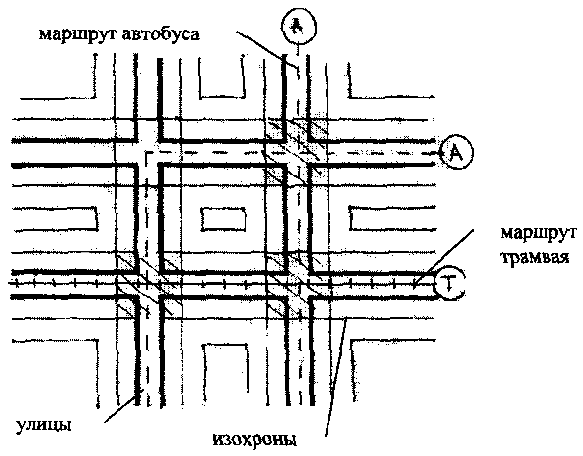
Рис. 1. Графические построения для зонирования
по транспортной доступности

2.2 От точки пересечения маршрутов выделяется зона перекрестка, равная 500 м. От точки пересечения этих маршрутов откладываются линии на расстоянии 1 000 м.
3. Составляется таблица сводных данных для маршрутов и перекрестков с конечным расчетом количества транспортных единиц в час (табл. 4). Для этого выполним расчет количества транспортных единиц за один час по каждому маршруту, а также на перекрестках (табл. 5):
$Т=\frac{\text{60}\text{мин}\text{.}}{И}$ , (2)
где Т – количество транспортных единиц;
И – интервал движения.
4. Образованные контура нумеруются арабскими цифрами;
5. Рассчитывается общий балл для каждого контура, который состоит из балльной оценки контура по интенсивности движения (S1), т.е. количества единиц транспорта в час, и балльной оценки контура по времени перемещения (S2).
S=S1+S2 (в баллах), (3)
где S - общая балльная оценка контура по транспортной доступности, S1 - балльная оценка контура по интенсивности движения, S2 - балльная оценка контура по времени перемещения.
5.1 Рассчитывается цена одного балла:
$E=\frac{S_{1\text{max}}}{N_{\text{max}}}$ (4)
где Е - «цена» одной транспортной единицы,
S_{1max} - наибольшая балльная оценка по интенсивности движения,
N_{max} - наибольшее количество транспортных единиц в час.
5.2 Рассчитывается интенсивность движения по каждому контуру:
$S_{1}=E_{1\text{тр}\text{.}\text{ед}\text{.}}⋅I$, (5)
где I – интенсивность на ближайшем маршруте транспорта;
5.3 Определяется балльная оценка по времени перемещения (табл. 6);
5.4 Рассчитывается общий балл для каждого контура.
6. Разбиваются контура по зонам в соответствии с десятибалльной шкалой. Определяется шаг разбивки. Количество зон не нормировано. Зон может быть 10 и более, в зависимости от распределения баллов по территории (10 балльная шкала). Зоны обозначаются римскими цифрами;
7. Результаты заносятся в Ведомость расчета баллов по контурам по уровню транспортной доступности (табл. 7);
8. Оформляется карта зонирования территории по уровню развития транспортной доступности:
8.1 Зарамочное оформление (масштаб, название, подпись);
8.2 Легенда (условные обозначения, балльная шкала с указанием цвета, зон и баллов) (приложения).

2.3. Пример расчета балла в оцениваемом контуре при зонировании по уровню развития транспортной доступности
Оценка территории по транспортной доступности проводится по 10 балльной шкале. Для построения шкалы распределений баллов по составляющим необходимо проанализировать оцениваемую территорию по густоте сети транспорта, равномерности распределения. В зависимости от этого определяют S1mах и S2mах. В случае равного влияния этих составляющих на общую оценку транспортной доступности зададим: S1max = 5 баллов, S2max=5 баллов (можно задать S1max=6 баллов, S2max=4баллов или иначе, в зависимости от конкретной ситуации, но чтобы всегда сумма S=10 баллам).
В примере оценка производится по 10 балльной шкале, с учетом равного влияния двух составляющих S 1 и S 2 на общую балльную оценку, т.е. S1max= S2max =5 баллов. Далее рассмотрим получение балльной составляющей S1 для каждого контура. Для этого определим цену 1 единицы транспорта в баллах, исходя из заданного значения S1max в баллах и количества транспортных единиц в час в месте интенсивного движения (как правило, это перекрёсток).
Таблица 4
Расчет количества транспортных единиц за один час
Номера маршрутов | Интервал движения, мин | Количество транспортных единиц в час
1 | 5 | 12
2 | 10 | 6
3 | 15 | 4

Таблица 5
Расчет количества транспортных единиц на перекрестках
Номер перекрестка | Номер маршрутов, образующие перекрестки | Баллы (N)
I | 1 + 3 | 12+4=16
II | 1+2 | 12+6=18 N=18 max
 |  | Е= 5/18=0,2778
Оценка интенсивности движения для любого контура определяется как произведение цены единицы транспорта на интенсивность движения на ближайшем маршруте городского транспорта, относительно которого этот контур рассматривается.
Балльную оценку S2 определяем, исходя из условия, что время перемещения людей состоит из времени перемещения от дома до остановки транспорта. Исходя из условия, что за 5 мин пешеход проходит 500 м, строим вспомогательную оценочную шкалу.
Таблица 6
Оценочная шкала по времени передвижения
Зона пешеходной доступности (в мин.) | Количество баллов
5 | 5
10 | 4
15 | 3
20 | 2
25 | 1
30 | 0
Оценочные шкалы могут иметь и иной вид, более подходящий для условий конкретной оцениваемой городской территории. Вычисление балльных оценок по транспортной доступности для каждого контура сводится в специальную «Ведомость расчета баллов по контурам при зонировании территории по транспортной доступности» (табл. 7). В данной ведомости предусмотрены графы, характеризующие каждый контур по интенсивности движения и времени перемещения, а также расчет общей балльной оценки.
Таблица 7
Фрагмент ведомости расчета баллов по контурам при зонировании территории по транспортной доступности
Контуры № | Характеристика контура |  | Расчет по интенсивности движения | Расчет по пешеходной доступности | Оценка в баллах
Контуры № | Интенсивность движения, ед/ч | Пешеходная доступность, м | Расчет по интенсивности движения | Расчет по пешеходной доступности | Оценка в баллах
1 | 16 | 500 | 4,44 | 5 | 9,44
2 | 12 | 500 | 3,33 | 5 | 8,33
… | … | … | … | … | …
5 | 18 | 500 | 5,00 | 5 | 10,00
6 | 16 | 1500 | 4,44 | 3 | 7,44
7 | 16 | 1500 | 4,44 | 3 | 7,44

Пример:
- Контур № 1;
- Находится в зоне 500 – метровой доступности от маршрута автобуса (перекресток);
- Расчет цены одного балла:
E =5/18=0,2778 ,
где S1max= 5 (принимаем, равный 5), Nmax =18 (согласно табл. 5),
- Расчет S1: S1 = E ⋅ I =0,2778·16= 4,44 , где 16 – интенсивность маршрута (табл. 7);
- Расчет S2: 500 м (расстояние), т.е. 5’ (пешеходная доступность, мин), следовательно балл равен 5,0 (по табл. 6); S2 = 5,0;
- Общий балл: S = S1 + S2 = 4,44 + 5,0 = 9,44.

3. ЗОНИРОВАНИЕ ГОРОДСКОЙ ТЕРРИТОРИИ ПО УРОВНЮ ЗАГРЯЗНЕНИЯ ВОЗДУШНОГО БАССЕЙНА
3.1. Экологическое состояние городских территорий
Важнейшей составляющей частного комплекса экологических проблем любой территории является загрязнение почвенного покрова, водного пространства и воздушного бассейна. Для городов и населенных пунктов последнее является особо важным, так как это отрицательно влияет на здоровье человека.
В условиях городских территорий основными источниками загрязнений атмосферы являются промышленные предприятия, индустриальные, транспортные, научно-исследовательские объекты, автотранспорт и т.д.
Существует ряд терминов и определений, применяемых при оценке состояния экологической обстановки окружающей среды.
Ингредиент - вещество, которое попадает в атмосферу из какого-либо загрязняющего источника.
Класс опасности - уровень токсичности ингредиента. Таких классов четыре - 1,2,3,4.
Выбросы - поступление вещества из соответствующего источника в атмосферу.
Сброс - поступление вещества, находящегося в сточных водах, в водный объект. На одном предприятии может быть не один, а несколько источников выбросов, сбросов.
Существуют термины, характеризующие количественно выброс того или иного источника. Это ПДК - предельно допустимая концентрация вещества в атмосфере. Размерность ПДКi - миллиграмм/м³.
Количество основных ингредиентов, выбрасываемых в современном городе, достаточно огромно. Для расчетов в курсовой работе выбирается несколько разновидностей (по заданию преподавателя). Наименование этих ингредиентов, класс опасности и предельно допустимая концентрация этого вещества в атмосфере города приводятся в табл. 8.
3.2. Порядок зонирования городской территории по уровню загрязнения
В курсовой работе применяется метод определения ареалов загрязнения воздушного бассейна города. Этот метод наиболее распространен и называется вероятностно-статистическим. Зоны загрязнения города или населенного пункта рассчитываются с помощью эмпирической формулы вычисления радиуса загрязнения атмосферы.
Таблица 8
Перечень основных загрязняющих веществ современных городов
№ | Наименование ингредиента | ПДК3 (мг/м³) | Класс опасности
1 | 2 | 3 | 4
1 | Оксид углерода | 3.0 | 4
2 | Окислы азота | 0.04 | 2
3 | Углеводороды | 1.0 | 4
4 | Марганец и его соединения | 0.001 | 2
5 | Соединения кремния | 1.0 | 4
6 | Фториды | 0.01 | 3
7 | Фтористый водород | 0.005 | 2
8 | Пыль хлопковая | 0.005 | 3
9 | Пыль цементная | 0.1 | 3
10 | Диоксид серы | 0.05 | 3
11 | Аммиак | 0.04 | 4
12 | Пары серной кислоты | 0.1 | 2
13 | Твердые частицы | 0.05 | 3
14 | Пыль древесная | 0.05 | 3
15 | Окись цинка | 0.05 | 3
16 | Сажа | 0.05 | 3
17 | Бутиловый спирт | 0.1 | 3
18 | Пыль | 0.05 | 3
19 | Пятиокись ванадия | 0,002 | 1
20 | Мышьяк | 0,003 | 2
21 | Сурьма | 0.02 | 3
22 | Ацетон | 0.35 | 4
23 | Бензин | 0.05-1.5 | 4
24 | Свинец | 0.0003 | 1
25 | Ксилол | 0.2 | 3
26 | Фенол | 0.003 | 2
27 | Изопропиловый спирт | 0.6 | 3
28 | Бензол | 0.1 | 2
29 | Этилбензол | 0.1 | 2
30 | Толуол | 0.6 | 3
31 | Сероводород | 0,008 | 2
32 | Хдороводород | 0.2 | 2
33 | Бутилацетат | 0.1 | 4
34 | Этилхлоргидрид | 0.2 | 2
35 | Окись этилена | 0.3 | 3
36 | Этилен | 3.0 | 3
37 | Хлоропрен | 0.002 | 2
38 | Пропилен | 3.0 | 3
39 | Стирол | 0.002 | 2
40 | Дихлорэтан | 1.0 | 2
41 | Этилацетат | 0.1 | 4
42 | Хром ангидрид | 0.0015 | 1
43 | Фосфорный ангидрид | 0.05 | 2
44 | Уайт- спирт | 300.0 | 1
45 | Хлористый ангидрид | 0.2 | 2
Окончание табл. 8
1 | 2 | 3 | 4
46 | Соляная кислота | 0.2 | 2
47 | Фториды неорганические растворимые | 0.1 | 2
48 | Хром шестивалентный | 0.0015 | 1
49 | Окись железа | 0.04 | 3
50 | Окись никеля | 0.001 | 2
51 | Озон | 0.03 | 1
52 | Соли никеля (раств.) | 0.0002 | 1
53 | Спирт этиловый | 5.0 | 4
54 | Формальдегид | 0.003 | 2
55 | Хлор | 0.03 | 2
56 | Водород цинистый | 0.01 | 2
57 | Метил метакрилат | 0.01 | 3
58 | Циклогексанол | 0.06 | 3
59 | Перхлорэтилен | 0.06 | 2
60 | Окись хрома | 0.001 | 2
61 | Альдегид пропиловый | 0.015 | 3
62 | Зола | 0.1 | 3
63 | Сольвент | 100.0 | 1
64 | Медь | 0.001-0.003 | 2
65 | Уксусная кислота | 0.06 | 3
бб | Фталевый ангидрид | 0.1 | 2
67 | Ангидрид селена | 0.05 | 1
68 | Акромин | 0.03 | 4
Она имеет вид:
$R=\sqrt[3]{\frac{G}{4,2⋅T⋅C_{0}}}$, (6)
где R - радиус зоны загрязнения в км,
G - годовой выброс вредного вещества в тоннах за год,
Т - количество дней работы предприятия-источника в год,
С₀ - ПДК3 данного ингредиента.
Учет влияния метеоусловий в городе позволяет точнее определить концентрацию вредных веществ в тех или иных частях города. При наличии ветров концентрация едких газов уменьшается и обстановка улучшается.
Для учета метеофакторов применяют розу ветров. Роза ветров - это график, на котором по основным направлениям сторон света отложены в % количества ветров, дующих в определенное время (года, месяца). Обычно учитывают ветра со скоростью 2 м/сек.- 6 м/сек (СНиП 2.01.01-82 «Строительная климатология и геофизика»). Если нет ветра, то на графике розы ветров откладываются равные части по 12,5% (100%:8) в произвольном масштабе (рис. 2).
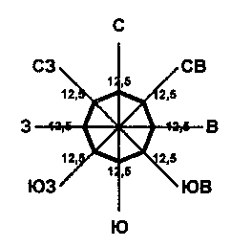
Рис.2. Роза ветров при отсутствии ветра
Для составления карты ареалов загрязнения воздушного бассейна используется роза ветров, а именно радиусы загрязнения вычисляются по основным направлениям света от источника загрязнения:
$\text{Sкм}=\frac{\text{\%}⋅R}{\text{12}\text{.}5\text{\%}}$, (7)
где R - радиус зоны загрязнения атмосферы (км),
% - значение количества ветров по направлениям.
Обычно рассчитывают радиусы ингредиентов загрязнений для 1ПДК3, 5ПДК3, 10ПДК3 для различных источников (предприятий).
1. Рассчитываются радиусы ареалов загрязнения от предприятий по каждому загрязнителю, в соответствии с розой ветров для данной территории (табл. 9);
1.1 Расчет ведется по формуле 6;
1.2 Вычисляются радиусы загрязнения по направлениям С, СВ, В, ЮВ, Ю, ЮЗ, З и СЗ в соответствии с розой ветров для каждого ингредиента для 1ПДК, 5ПДК, 10ПДК, где 1, 5 и 10 – коэффициенты, выражающие степень концентрации.
2. Графические построения:
2.1 В центре предприятия строится график розы ветров;
2.2 По главным направлениям света от источника загрязнения (центр предприятия) откладываются радиусы загрязнения, рассчитанные по каждому загрязнителю для концентраций: 1ПДК, 5ПДК, 10ПДК (табл. 9);
2.3 Соответствующие точки радиусов по концентрациям и загрязнителям соединяются, образуя, таким образом, ареалы загрязнения; при правильном построении стороны многоугольников, образующих ареалы загрязнения, построенные от одного предприятия, должны быть параллельны (приложения);
2.4 Выделяются контуры, которые нумеруются.
3. По результатам вычисления баллов по каждому контуру вся оцениваемая территория города разбивается на зоны в соответствии с 10 балльной шкалой.
Распределяются баллы по контурам в зависимости от степени загрязнения территории. Границами контуров являются ареалы распространения ингредиентов различной степени концентрации.
4. Оформляется карта зонирования территории по уровню загрязнения:
4.1 Зарамочное оформление (масштаб, название, подпись);
4.2 Легенда (условные обозначения, балльная шкала с указанием цвета, зон и баллов) (приложения)
3.3. Пример определения балла в оцениваемом контуре при зонировании по уровню загрязнения воздушного бассейна
Подход к учету загрязнений воздушной среды городских территорий обусловлен количеством источников и степенью концентрации ингредиентов, выбрасываемых этими источниками.
В курсовой работе применяется вариант определения ареалов загрязнения от работы 1 предприятия.
Если на территории города имеется 1 предприятие, которое выбрасывает 1 или несколько ингредиентов и концентрация этих загрязнений не превышает 1ПДК в пределах санитарной зоны, тогда эта зона считается экологически чистой и зонирование не производится. В этом случае данная территория по экологическому фактору оценивается в 10 баллов (по десятибалльной шкале). На рис.3 представлен данный вариант. Такое экологическое благополучие наблюдается в основном в городах-курортах, где градостроительными нормативами не допускается строительство предприятий, негативно влияющих на окружающую среду, либо промышленные зоны вынесены за городскую черту.
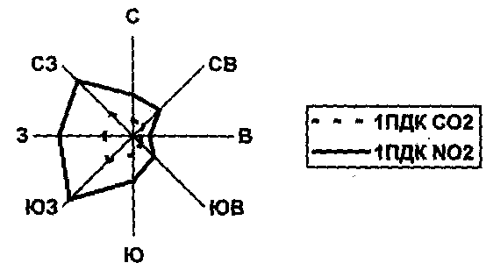
Рис. 3. Ареалы загрязнения воздушного бассейна

В курсовой работе применяется следующий вариант: в городе имеется 1 предприятие - источник загрязнения атмосферы. Оно выбрасывает 2 и более ингредиентов с различной степенью концентрации (определяются преподавателем).
Расчет представлен в табл. 9.
По результатам составляется шкала разделения территории города на зоны: определяется количество зон и шаг шкалы. Выделяют зоны в соответствии с десятибалльной шкалой примерно через равные промежутки (табл. 10). Количество зон не нормируется.
Таблица 10
Расчет балльной оценки контуров
№ контура | Концентрация ингредиентов в ПДК | Оценка в баллах
1 | 10ПДКNO2+10ПДКСО2+10ПДКТЧ | 1
2 | 10ПДКNO2+5ПДКСО2+10ПДКТЧ | 2
3 | 10ПДКNO2+ПДКСО2+10ПДКТЧ | 3
4 | 10ПДКNO2 +10ПДКТЧ | 4
5 | 10ПДКNO2 +10ПДКТЧ | 4
6 | 10ПДКNO2 +5ПДКТЧ | 5
7 | 5ПДКNO2 +5ПДКТЧ | 6
8-10 | 5ПДКNO2 +5ПДКТЧ | 6
11-13 | 5ПДКNO2 +1ПДКТЧ | 7
14-16 | 1ПДКNO2 +1ПДКТЧ | 8
17-20 | 1ПДКNO2 | 9
21-25 | <1ПДКNO2 | 10

Таблица 9
Расчет радиусов ареалов загрязнения от предприятия
Ингредиент предприятия | ПДК3 мг/м³ |  | Выброс т/год | Радиус (км)  (ф-ла 6) | Радиус (м) | %  (п.5:12,5%)) | Роза ветров (ф-ла 7)
 |  |  |  |  |  |  | С | СВ | В | ЮВ | Ю | ЮЗ | З | СЗ
 |  |  |  |  |  |  | 10% | 9% | 12% | 13% | 12% | 15% | 16% | 13%
1 | 2 |  | 3 | 4 | 5 | 6 | 7 | 8 | 9 | 10 | 11 | 12 | 13 | 14
Оксид углерода СО2 | 1ПДК | 3 | 400 | 0,45 | 445,10 | 35,61 | 356 | 320 | 427 | 463 | 427 | 534 | 570 | 463
Оксид углерода СО2 | 5ПДК | 15 | 400 | 0,26 | 260,30 | 20,82 | 208 | 187 | 250 | 271 | 250 | 312 | 333 | 271
Оксид углерода СО2 | 10ПДК | 30 | 400 | 0,21 | 206,60 | 16,53 | 165 | 149 | 198 | 215 | 198 | 248 | 264 | 215
Окислы азота NO2 | 1ПДК | 0,04 | 3300 | 3,79 | 3792,87 | 303,43 | 3034 | 2731 | 3641 | 3945 | 3641 | 4551 | 4855 | 3945
Окислы азота NO2 | 5ПДК | 0,2 | 3300 | 2,22 | 2218,08 | 177,45 | 1774 | 1597 | 2129 | 2307 | 2129 | 2662 | 2839 | 2307
Окислы азота NO2 | 10ПДК | 0,4 | 3300 | 1,76 | 1760,49 | 140,84 | 1408 | 1268 | 1690 | 1831 | 1690 | 2113 | 2253 | 1831
Твердые частицы | 1ПДК | 0,05 | 2500 | 3,21 | 3209,76 | 256,78 | 2568 | 2311 | 3081 | 3338 | 3081 | 3852 | 4108 | 3338
Твердые частицы | 5ПДК | 0,25 | 2500 | 1,88 | 1877,08 | 150,17 | 1502 | 1351 | 1802 | 1952 | 1802 | 2252 | 2403 | 1952
Твердые частицы | 10ПДК | 0,5 | 2500 | 1,49 | 1489,84 | 119,19 | 1192 | 1073 | 1430 | 1549 | 1430 | 1788 | 1907 | 1549

4. ЗОНИРОВАНИЕ ТЕРРИТОРИИ ГОРОДА
ПО УРОВНЮ РАЗВИТИЯ ИНЖЕНЕРНЫХ СИСТЕМ
Уровень развития инженерных систем и коммуникаций является одним из важнейших факторов градостроительной ценности, влияющих на интегральную балльную оценку территории города.
К инженерным сооружениям города относятся:
- промышленные предприятия всех видов
- очистные сооружения
- жилая застройка
- мосты, тоннели
- железные и автомобильные дороги
- городские парки, скверы
К инженерным системам относятся:
- водопровод и канализация
- электроснабжение
- газоснабжение
- теплоснабжение
- слаботочные системы
- системы электронной информации
- системы благоустройства
- системы санитарной очистки
- системы озеленения.
Зонирование территории по уровню развития инженерных систем проводится по результатам балльной оценки. Способы оценки могут быть различными, но в основе их должен лежать принцип такой же, как и в балльной оценке по другим факторам градостроительной ценности. Максимальное количество баллов - 10 присваивается тем участкам территории, где расположены кадастровые кварталы, имеющие все инженерные системы (табл. 11).
Таблица 11
Оценочная шкала по уровню развития инженерных систем
п/п | Инженерные сооружения и системы | Оценка в баллах
1 | Территория имеет все инженерные системы | 10
2 | Территория имеет водоснабжение, канализацию, теплоснабжение, газоснабжение, электроснабжение, но нет телефона | 8
3 | Территория имеет водоснабжение, канализацию, теплоснабжение, электроснабжение, газ - привозной (сжиженный в баллонах, и нет телефона) | 6
4 | Территория имеет только водоснабжение, канализацию и электроснабжение | 4
5 | Территория имеет только электроснабжение, водоснабжение через колонки | 2
6 | Территория имеет только электроснабжение | 1
Оценив по предлагаемому способу участки городской территории, легко провести её зонирование. Участки территории с одинаковыми баллами объединяются в зоны с учётом шкалы. Чтобы провести оценку территории по этому способу, надо располагать данными по всем кадастровым кварталам о наличии инженерных систем.
Способ учета уровня развития инженерной инфраструктуры через этажность застройки является наиболее доступным. Составляется карта этажности застройки на территорию города, на которую в условных обозначениях наносят информацию о зданиях и сооружениях и наличии инженерных систем (табл. 12).
Таблица 12
Информация о зданиях и сооружениях и наличии инженерных систем
№ п/п | Этажность | Наличие инженерных систем
1 | 1-2 | Водоснабжение из колонок, газ привозной, электроснабжение.
2 | 2-3 | Водоснабжение из колонок, есть газоснабжение, электроснабжение.
3 | 4-5 и выше | Имеются все системы.
Для создания карты этажности застройки необходимо располагать информацией об этажности застроенных кварталов, местонахождении промышленных зон, садовых участков, выявить незастроенные участки городской территории. Каждому типу застройки присваивается свой цвет.
Итогом данного этапа работ является карта зонирования территории города по уровню развития инженерных систем, представленная в Приложении. О распределении основных фондов инженерных систем можно судить по этажности застройки. Полученные сведения используется для проведения интегральной бальной оценки территории

5. ИНТЕГРАЛЬНАЯ БАЛЛЬНАЯ ОЦЕНКА
ТЕРРИТОРИИ ГОРОДА
5.1. Принципы оценки
Оценка территории города проводится по каждому из факторов градостроительной ценности, а именно:
- по уровню развития социально-бытовой инфраструктуры;
- по транспортной доступности;
- по уровню загрязнения воздушного бассейна;
- по уровню развития инженерных систем.
Чтобы оценить конкретный участок территории в баллах с учетом всех или нескольких факторов используют формулу интегрированной балльной оценки (суммарной оценки).

$S_{\text{уч}−\text{ка}}=\frac{\sum_{i=1}^{n}{F_{i}⋅K_{i}}}{\sum_{i=1}^{n}{K_{i}}}$, (8)
где S _{уч}__{ка} - цена участка в баллах;
F_{i} - оценка в баллах по всем факторам градостроительной ценности;
К_{i} - вклад фактора;
n - количество факторов;
i - номер фактора.
Важное значение для оценки имеет значение вклада К по каждому фактору. Для его определения существуют различные методы.
Методы определения значения K_{i}.
1-й: Для получения значения Кi проводятся специальные опросы жителей по различным факторам - по транспорту, экологии.
2-й - производится специальное моделирование эталонного города с населением в 250 тыс. человек.
3-й - экспертным путём специалистами определяются значения К.
Пример:
- кадастровый квартал №1
- результаты оценки в баллах по факторам градостроительной ценности
- вклад в % по каждому фактору
Для расчета используются данные экспертной оценки определения коэффициента вклада К для города с населением 250 - 300 тыс. человек по основным направлениям функционального использования городских земель (табл. 13).
Таблица 13
Коэффициент вклада по основным направлениям функционального использования городских земель

Факторы  градостроительной  ценности | Основные направления функционального использования земель города
Факторы  градостроительной  ценности | Жилая зона | Коммерческая зона | Промышленная зона
Уровень развития соцкультбыта | 30% | 20% | 20%
Транспортная доступность | 40% | 50% | 60%
Экология | 30% | 30% | 20%
 | 100% | 100% | 100%
5.2. Вычисление интегральной балльной оценки городской территории
Для выполнения интегрированной балльной оценки по каждому кадастровому участку (в нашем случае кварталу), в качестве исходных данных используются результаты зонирования территории города по трем основным факторам градостроительной ценности:
- уровню развития социально-бытовой инфраструктуры;
- уровню транспортной доступности;
- уровню загрязнения воздушного бассейна города.
С помощью этих данных определяется величина F в формуле интегральной балльной оценки по каждому фактору и для всех кадастровых кварталов.
1. По каждому кварталу с помощью калек выписываются 3 балла: СКБ, ТД и ЗВБ (табл. 14);
2. Для оценки каждого кадастрового квартала в баллах с учетом основных факторов градостроительной ценности используется формула 8.
3. Проводится интегральная балльная оценка для жилой, промышленной и коммерческой зон.
4. Результаты расчетов вносятся в Ведомость расчета интегральной балльной оценки по кадастровым кварталам (табл. 14).

Таблица 14
Фрагмент ведомости вычисления интегральной балльной оценки по кадастровым кварталам г. Белгорода
№ кад. квартала | Оценка территории по факторам градостроительной ценности |  |  | Основные направления использования территории города
№ кад. квартала | СКБ | ТД | ЗВБ | жилая |  |  | коммерческая |  |  | промышленная
 |  |  |  | 30 | 40 | 30 | 20 | 50 | 30 | 20 | 60 | 20
1а | 2,4 | 7,75 | 10 | 6,82 |  |  | 7,36 |  |  | 7,13
1б | 1,2 | 6,75 | 10 | 6,06 |  |  | 6,62 |  |  | 6,29
2 | 7,8 | 7,75 | 10 | 8,44 |  |  | 8,44 |  |  | 8,21
3а | 6 | 8,75 | 10 | 8,30 |  |  | 8,58 |  |  | 8,45
… | … | … | … | … |  |  | … |  |  | …
39 | 4,2 | 9 | 9 | 7,56 |  |  | 8,04 |  |  | 8,04
40 | 5,4 | 9 | 9 | 7,92 |  |  | 8,28 |  |  | 8,28

Пример:
- Кадастровый квартал №2;
- Оценка квартала по факторам градостроительной ценности:
СКБ – 7,8; ТД – 7,75; ЗВБ - 10;
Основные направления использования территории:
- Жилая зона (табл. 13):
Факторы | СКБ | ТД | ЗВБ
Вклад фактора | 30% | 40% | 30%

Общий балл: 7,8·0,3+7,75·0,4+10·0,3=8,44
- Коммерческая зона (табл. 13):
Факторы | СКБ | ТД | ЗВБ
Вклад фактора | 20% | 50% | 30%

Общий балл: 7,8·0,2+7,75·0,5+10·0,3=8,44
- Промышленная зона (табл. 13):
Факторы | СКБ | ТД | ЗВБ
Вклад фактора | 20% | 60% | 20%

Общий балл: 7,8·0,2+7,75·0,6+10·0,2=8,21.

6. Вычисление удельной кадастровой стоимости земельного участка

Необходимые данные:
- Интегральная балльная оценка по кадастровым кварталам- S_{i}(баллы)
- Коэффициент за этажность- К_{эт} (табл. 15)
- Рыночная стоимость- Р_{ст}. исходного квартала (принимается ЦГ)
- Эталонный квартал- S_{ц}(баллы) (принимается квартал с max баллами по трем факторам)
- Рыночная стоимость для Рисх = Рисх₀ +10 р/м² *N, где N – № варианта:
- Жилая застройка Рисх= 9526+10 р/м² *N
- Коммерческая застройка Рисх = 2037+10 р/м² *N
- Промышленность Рисх =1186+10 р/м² *N
Формула кадастровой стоимости КС кв.= 0.75* Рисх *К_{эт} * К_{кс}

Таблица 15
Коэффициент за этажность
Застройка | Кэ | Застройка | Кэ | Застройка | Кэ
Незастроенная территория | 0.40 | 2-3 эт. | 0.65 | 5-9 эт. | 0.90
Садовые участки | 0.45 | 3 эт. | 0.70 | 9эт. | 1.0
Одноэтажная застройка | 0.50 | 3-4 эт. | 0.72 | 9-12 эт. | 1.05
1-2 этажная застройка | 0.55 | 4-5 эт. | 0.78 | 14 эт. | 1.10
2-х этажная | 0.60 | 5 эт. | 0.80 | Пром. зоны | 0.80

Составляется таблица, в которой с учетом коэффициентов этажности застройки для жилой зоны и зоны промышленной застройки получаем значения кадастровой стоимости по всем кварталам. Пример показан в табл. 16. На картографическую основу переносится общая информация: граница города, водные объекты, мосты. Наносятся границы кварталов. Составляется шкала по кадастровой стоимости (для жилой застройки и промышленной застройки) (приложения).

Таблица 16
Фрагмент вычисления удельной кадастровой стоимости по кадастровым кварталам
№ кад.кв. | Виды формального использования
№ кад.кв. | жилая застройка |  |  |  | земли под коммерческой застройкой |  |  |  | земли промышленности
№ кад.кв. | Sбалл | Кэт | Ккс  (Sбаллi / Sбалл_{i(цг)}) | КС | Sбаллi | Кэт | Ккс  (Sбаллi / Sбалл_{i(цг)}) | КС | Sбалл | Кэт | Ккс  (Sбаллi / Sбалл_{i(цг)}) | КС
8,9 (Sбаллi 30) |  |  |  |  | 8,78 (Sбаллi 30) |  |  |  | 8,85 (Sбаллi 30)
2 | 8,44 | 0,55 | 0,95 | 3785,35 | 8,44 | 0,55 | 0,96 | 867,38 | 8,21 | 0,80 | 0,93 | 742,81
5 | 6,46 | 0,80 | 0,73 | 4214,28 | 6,92 | 0,80 | 0,79 | 1034,29 | 6,89 | 0,80 | 0,78 | 623,84
6 | 8,06 | 1,00 | 0,91 | 6572,59 | 8,32 | 1,00 | 0,95 | 1554,61 | 8,29 | 0,80 | 0,94 | 751,81
7 | 6,26 | 0,80 | 0,70 | 4083,81 | 6,92 | 0,80 | 0,79 | 1034,29 | 7,09 | 0,80 | 0,80 | 639,84
8 | 7,46 | 1,00 | 0,84 | 6083,31 | 7,82 | 1,00 | 0,89 | 1461,13 | 7,89 | 0,80 | 0,89 | 711,82
9 | 3,90 | 0,55 | 0,44 | 1749,16 | 3,60 | 0,55 | 0,41 | 370,19 | 2,60 | 0,80 | 0,29 | 231,94
10 | 3,00 | 0,55 | 0,34 | 1345,50 | 2,80 | 0,55 | 0,32 | 287,93 | 2,00 | 0,80 | 0,23 | 183,95
… | … | … | … | … | … | … | … | … | … | … | … | …
28 | 7,63 | 1,00 | 0,86 | 6218,68 | 7,65 | 1,00 | 0,87 | 1429,35 | 7,31 | 0,80 | 0,83 | 663,83
29 | 7,55 | 1,00 | 0,85 | 6156,70 | 7,78 | 1,00 | 0,89 | 1453,65 | 7,95 | 0,80 | 0,90 | 719,81
30 | 8,90 | 1,00 | 1,00 | 7257,57 | 8,78 | 1,00 | 1,00 | 1640,62 | 8,85 | 0,80 | 1,00 | 799,79
31 | 7,65 | 1,00 | 0,86 | 6238,25 | 7,58 | 1,00 | 0,86 | 1416,26 | 7,35 | 0,80 | 0,83 | 663,83
32а | 6,68 | 0,55 | 0,75 | 2994,20 | 6,55 | 0,55 | 0,75 | 673,03 | 6,01 | 0,80 | 0,68 | 543,86
32б | 6,12 | 0,55 | 0,69 | 2744,83 | 5,96 | 0,55 | 0,68 | 612,36 | 5,33 | 0,80 | 0,60 | 479,88

ЗАКЛЮЧЕНИЕ
В методических указаниях рассмотрены вопросы комплексной экономической оценки городских земель, исходя из общих принципов оценки территорий. Изложены теоретические основы оценки городских территорий по основным факторам градостроительной ценности с применением результатов экспертной оценки и методов картографического моделирования.
Особое внимание в методических указаниях уделено практическим примерам в виде расчетов и таблиц, а также графическому и картографическому оформлению результатов оценки.

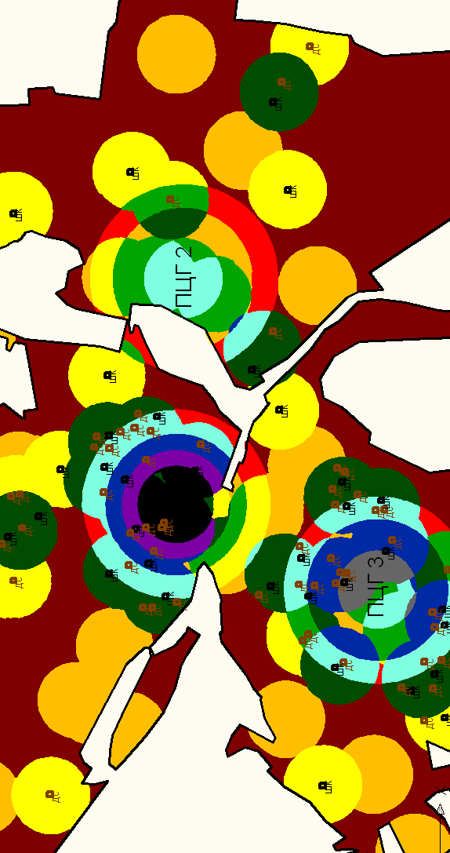
Приложение 1
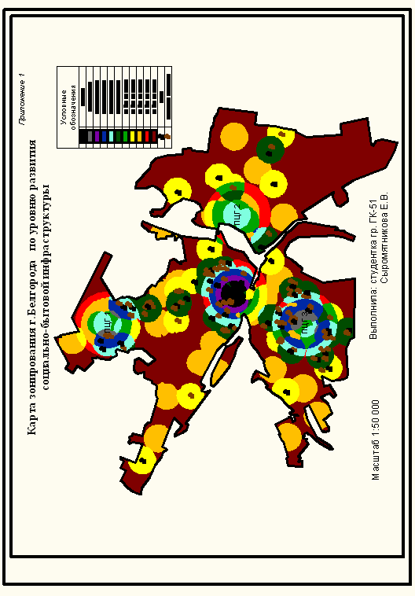
Приложение 2
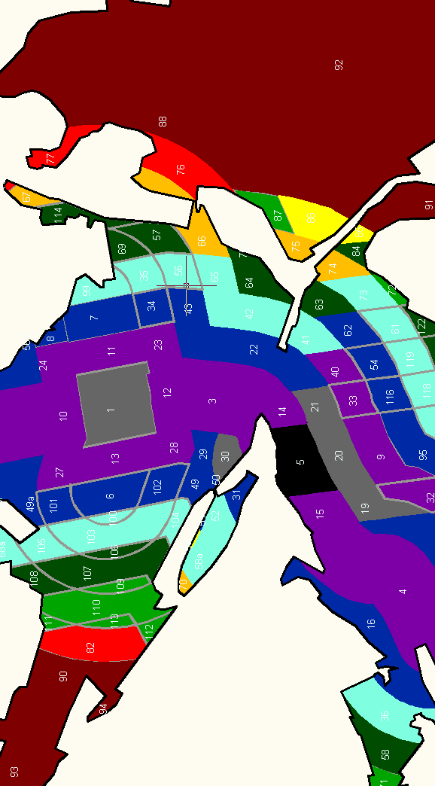
Приложение 3
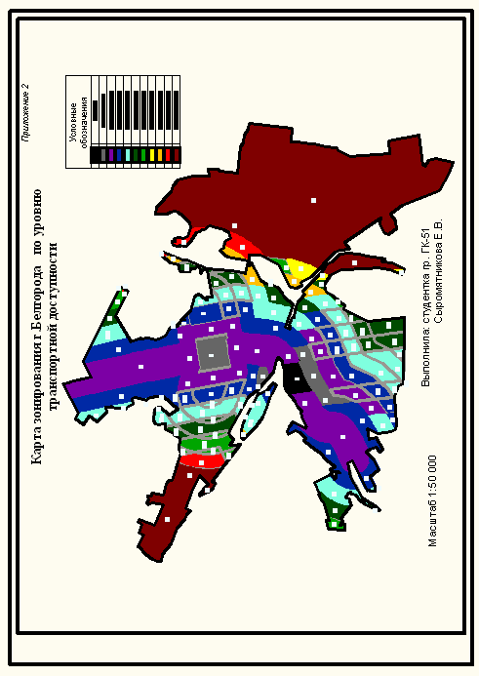
Приложение 4
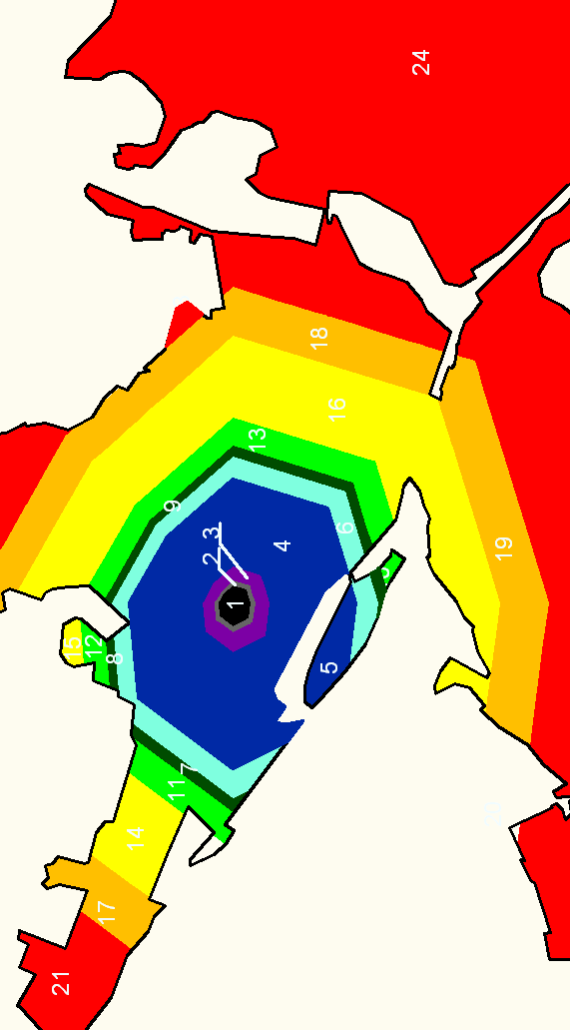
Приложение 5
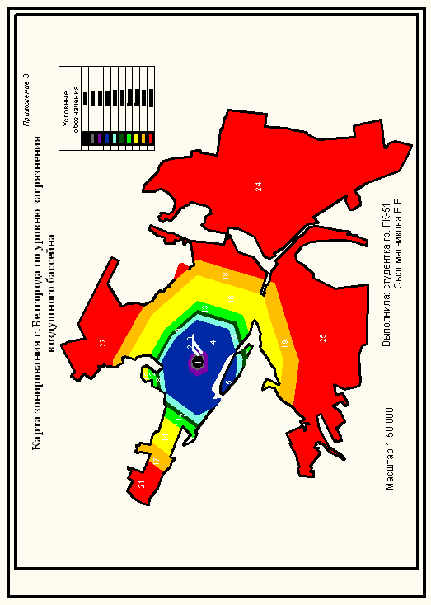
Приложение 6
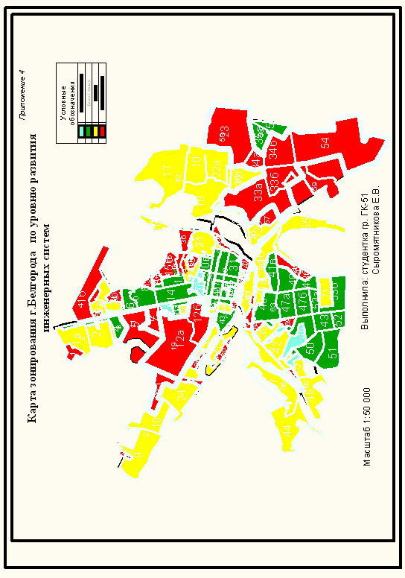
Приложение 7
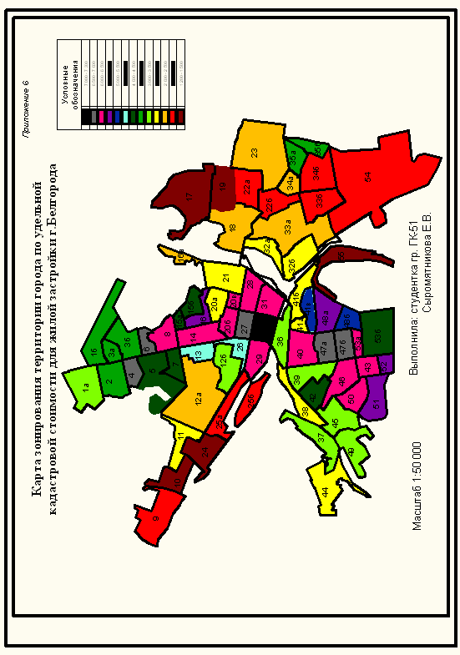
Приложение 8

Учебное издание

Ширина Наталья Владимировна

Кадастр застроенных территорий

Методические указания к выполнению курсовой работы для студентов всех форм обучения направления бакалавриата 21.03.02 Землеустройство и кадастры

Подписано в печать . Формат 60×84/16. Усл. печ. л. 2,3. Уч.-изд. л. 2,5.
Тираж экз. Заказ № Цена
Отпечатано в Белгородском государственном технологическом университете им. В.Г. Шухова
308012, г. Белгород, ул. Костюкова, 46

